案 由：據訴：為紀念並彰顯蔣渭水先生對臺灣民主之貢獻，宜蘭縣政府刻正規劃於該縣「櫻花陵園」之「渭水之丘」為其墓園，惟涉及水土保持、產業道路、軟體創意、經費及遷葬等諸多跨中央部會及地方機關協調整合事宜，基於重視歷史與文化價值，並積極回應地方政府之陳情，認有深入瞭解之必要乙案。

調查意見：
蔣渭水先生（1891年2月8日~1931年8月5日），號雪谷，臺灣宜蘭人，為臺灣日治時期醫師、民族運動者，臺灣文化協會與臺灣民眾黨的創立者，是日治時期最重要的反殖民運動領袖，逝世時被臺灣人民尊稱為「臺灣人之救主」、「政治社會運動第一指導者」。為紀念並彰顯蔣渭水先生對臺灣歷史之貢獻，及強調落葉歸根，其後人計劃將蔣渭水先生的靈骨從臺北六張犁墓園遷葬回宜蘭，經與宜蘭縣政府討論後，選定位在縣內規劃完善、海拔約750公尺的櫻花陵園，並邀請建築師設計蔣渭水紀念園區。惟涉及水土保持、產業道路、軟體創意、經費及遷葬等諸多跨中央部會及地方機關協調整合事宜，本院基於重視歷史與文化價值，並積極回應地方政府之陳情，認有深入瞭解之必要，爰立案調查。案經於民國（下同）102年3月18日赴宜蘭縣櫻花陵園「渭水之丘」預定地現場履勘，以及函請文化部、內政部、行政院農業委員會（下稱農委會）、宜蘭縣政府等權責機關說明與調閱相關卷證資料，全案業調查竣事，謹臚列調查意見如下：

蔣渭水先生是日據時期最重要的反殖民運動領袖，被臺灣人民尊稱為「臺灣人之救主」、「政治社會運動第一指導者」。38年政府遷臺初期，亦藉其逝世20週年紀念活動發揮穩定民心作用，允宜表彰其歷史上之地位。

蔣渭水先生一生倡立四個影響全臺灣的事業，其一為史上第一個全臺性的文化組織「臺灣文化協會」，其二為第一份臺灣人的報紙「臺灣民報」，其三為第一個具有現代意義的政黨「臺灣民眾黨」，其四為第一個全臺性的工會組織「臺灣工友總聯盟」。在這四個組織當中，發軔最早即是成立於1921年10月17日的臺灣文化協會。協會創立會則明列以「助長臺灣文化之發展為目的」，其一系列推展民眾文化提升之作為，舉凡發行文化會報、辦理文化義塾、舉辦文化講演團、設立文化書局、開辦各類知識講習會等各類文化活動，不但為1920年代臺灣啟蒙運動之濫觴，同時更可視為20世紀臺灣「本土文化」與「世界文明」的接軌。在此期間，由於當時日本統治臺灣採取民族歧視政策，導致絕大多數被統治的臺灣人與極少數統治階層日本人的民族對立，蔣渭水先生所推動的前述4項事業，經由巡迴演講與大眾講座、各種請願、示威、遊行與罷工，積極「走到民眾裡去」以啟發民智，且因「治警事件」入獄，仍不改其志，以及揭發霧社事件與阿片事件與日據當局抗衡，最後因「撼動當局施政」而遭取締告終，其對臺灣政治社會運動的發展史上，有其深遠影響。蔣渭水先生逝世後，被臺灣人民尊稱為「臺灣人之救主」、「政治社會運動第一指導者」。嗣38年末，大陸情勢逆轉，政府撤退來臺，蔣中正總統於39年3月1日重行視事，為了安慰228事件後受傷的臺灣民心，5個月後，於同年8月，由國民政府為蔣渭水舉辦一場空前的20週年逝世紀念會，當時黨政要員雲集，蔣中正總統並親手筆書「民族正氣」匾，以表彰其對臺灣的貢獻。由是觀之，可見蔣渭水先生其在臺灣人心中歷史的地位。

蔣渭水先生之歷史角色：

鄉土情感：

鄉土感情為蔣渭水先生參與政治社會運動的原動力，因為如果沒有這種對生長地方的熱愛之情，以醫生身分，蔣渭水先生自可過著無憂無慮的物質生活，且可為子孫置業留產，而享盡天倫樂趣，受到世俗羨慕。但由於與生俱來的鄉土感情，對鄉土所受歧視與壓迫的不滿，以及期待鄉土改革與進步的殷切，蔣渭水先生不僅毅然決然地拋棄世俗生活，致力於喚醒島人的工作，在過程中且進一步昇華出一種使命感。綜觀蔣渭水先生一生，便始終在鄉土感情與使命感的驅使與號召下，為臺灣政治社會運動鞠躬盡瘁。

本土運動：

日據時期臺灣議會請願運動的方法，為經由中央力量牽制地方施政，本土運動不僅經由中央力量牽制，也經由國際力量，以及更重要的，經由動員島內的民眾力量牽制。蔣渭水先生為本土運動的推動者，也為本土運動的犧牲者，蔣渭水先生領導的本土運動，就其主張、關係及本質而論，本是一種澈底而不受隸屬的民族運動。這種民族運動因為是澈底的，自和一些利權運動家不能相容，因為是不受隸屬的，又和隸屬於日本社會團體的「農組」不同；從這些不同與不能相容之點，不僅愈能看出蔣渭水先生領導的本土運動的意義，也愈能看出臺灣近代民族運動的主體地位。

漢民族情操：

蔣渭水先生的漢民族情操，從生活上到主張上，表現得頗為一貫。據蔣渭水先生之子蔣松輝談，他的父親在家裡常以中國話和家人交談，也延請中國人到家裡教中國話。在各種場合，包括開會與照相，穿的衣服多為中式長袍；文化書局起初推出的書，都是「中國名著」；因參加中國政治運動被日據當局判刑6個月的政治犯莊海涵，在出獄後，蔣渭水先生曾與其共同出現演講；中國時人到臺灣時，蔣渭水先生必與之聯絡，蔣先生也與在臺的中華會館保持聯繫；臺灣的雙十節與孫中山紀念活動，蔣渭水先生均熱心參加；蔣先生為「產婆」的臺灣工友總聯盟，其組織即以南京總工會為主要藍本；蔣渭水先生影響下的臺灣民眾黨，也深受孫中山影響下的中國國民黨的影響，民眾黨的主張與運動之中，包括恢復漢文教育、撤廢渡華旅券、派代表參加孫中山的奉安大典，以及反對日本再度對華出兵等，均含有漢民族情操。以蔣渭水先生為代表的「先覺者」這種感人的漢民族情操，實象徵近代臺灣人士「磅礡的正氣」。

對孫中山的認同：

亙日據時代，中國人士之中，影響臺灣同胞最深遠、最為臺灣同胞尊敬的，便是1926年，當國民政府尚未北伐、中國尚未統一時，即被「民報」尊為「國民之父、弱小民族嚮導者」的革命領袖孫中山。孫中山對臺灣同胞的影響，以及臺灣同胞對孫中山的尊敬，均可從臺灣同胞在孫中山逝世前表現的關切之情，以及逝世後表示的追悼之意，得到深刻的印象。在臺灣同胞之中，受孫中山影響最深、最勤於研究孫中山思想，並活用其主張的，便是蔣渭水先生。辛亥革命時，蔣渭水先生正就讀於總督府醫學校，由於孫中山的影響，蔣先生在學中，曾有「要退學去內地，留學早大政治科」的念頭，因為「政治家比醫家對人類的活動範圍較大」。在醫校時代，蔣先生發起暗殺袁世凱計畫與國民捐運動，也都與對孫中山的憧憬有關。綜觀蔣渭水先生一生，孫中山不僅是他在談話與文章中提到最多的一個人，也是影響他行事與主張最深的一個人。

綜上，蔣渭水先生是日據時期最重要的反殖民運動領袖，經過「十年如一日」的奮鬥與犧牲，逝世後被臺灣人民尊稱為「臺灣人之救主」、「政治社會運動第一指導者」；38年政府遷臺初期，亦藉其逝世20週年紀念活動發揮穩定民心作用，允宜表彰其歷史上之地位。

宜蘭縣政府及家屬支持蔣渭水先生墓園移靈，選定在其出生地，一個俯看故鄉山水太平洋的地點，興建「渭水之丘」及「雪谷步道」景觀工程，宜蘭縣政府對於移靈計畫允宜積極推動。

蔣渭水先生於昭和6年（西元1931年）7月罹患傷寒，8月5日病逝於臺北醫院，享年40歲。由於傷寒是法定傳染病，遺體必須當日火化，蔣渭水先生的正式告別式，經葬儀委員會決定於8月23日在臺北永樂座舉行「大眾葬」，安葬於臺北大直的大直山公墓。1942年，臺灣捲入大東亞戰爭，大直山公墓被徵為要塞，蔣渭水先生骨灰罈被迫遷移安放在關渡慈航寺10年。41年，蔣渭水先生的舊同志陳其昌、白成枝印刊「蔣渭水遺集」，募款捐建，遷葬於臺北六張犁芳蘭山麓，蔣渭水先烈紀念塔上，鐫刻遺囑「臺灣革命運動，業已進入第三期，吾人預期之勝利亦迫在眉睫，凡我同志務須不屈不撓極力奮鬥，而舊同志尤須倍加團結，積極的援助青年同志，鞏固吾人精神力量，為同胞解放努力，是所至囑。」，然哲人已遠逝但精神永存，惟蔣渭水先生位於六張犁墓園臺北市政府60餘年未曾妥善管理整修，且該處道路寬度及腹地不足，民眾不易親近瞻仰，致蔣家遺族有遷葬的想法，宜蘭縣政府得知訊息即著手推動規劃偉人安息地「渭水之丘」。

宜蘭縣政府為紀念蔣渭水先生，選定在其出生地，一個俯看故鄉山水太平洋的地點，興建「渭水之丘」及「雪谷步道」景觀工程，該地點位於宜蘭縣境內烘爐地山之櫻花陵園內（為宜蘭縣政府所轄），為宜蘭與臺北交界，可眺望整個蘭陽平原，宜蘭河、冬山河、蘭陽溪三河交會入海，及宜蘭精神指標龜山島，且鄰近佛光大學及淡江大學宜蘭校區。而擬辦理之工程項目如下：

渭水之丘及大眾參道工程：所需經費新台幣（下同）2,070萬元。

雪谷步道：a.主線、回程、烘爐地及林美步道之延伸；b.太平山白櫻、霧社櫻、杜鵑等臺灣原生種植物，所需經費3,500萬元。

登山休憩所：渭水之丘服務設施及公共廁所，所需經費1,200萬元。

小礁溪道路改善：區內道路及H區停車場，所需經費4,000萬元。

移靈活動：1,000萬元。

以上工程經費合計：1億1,770萬元。

業務分工：

工程規劃設計發包：宜蘭縣政府。

經費來源：縣款及中央款。

各項工程預定及實際施工進度：
「渭水之丘及大眾參道工程」已完成基本設計，設計內容將進一步與蔣先生家屬說明，預定104年3月完工，所需經費2,070萬元由宜蘭縣政府籌措辦理，其餘後續工程俟財源狀況設計辦理。

辦理經過：

本案於100年8月家屬至櫻花陵園現場會勘，同年10月召開渭水之丘選址記者會，各方共識蔣渭水先生將移靈至櫻花陵園作為偉人安息地。

嗣後宜蘭縣政府即與蔣家家屬進行多次討論研議，達成設計應雋永超然，不受流行影響，回應自然環境，呈現歷史地位，同時與眾生平等的氣度之共識。目前辦理渭水之丘景觀工程設計理念圖示及說明如下：

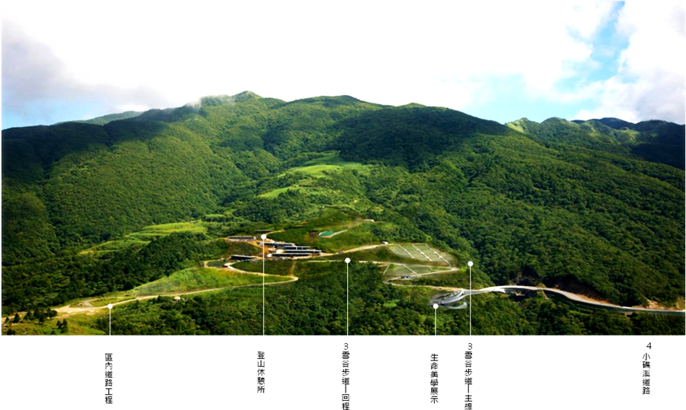
渭水之丘全景圖

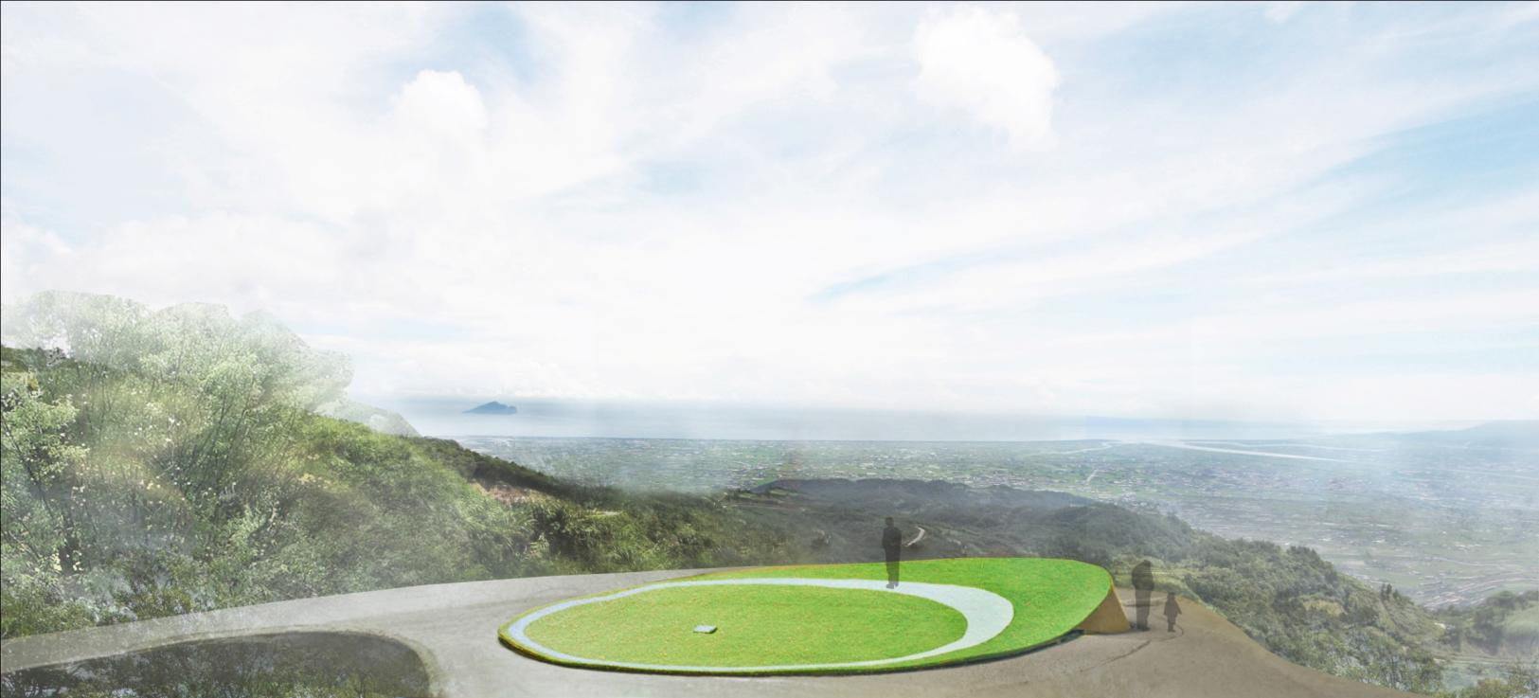
渭水之丘設計理念圖
說明：
1.有機的圓形：凝聚人心，環視山海。
2.形體單純寧靜，環境才是主角。
3.渭水先生帶領大家一起俯看故鄉、山水、太平洋的情境。

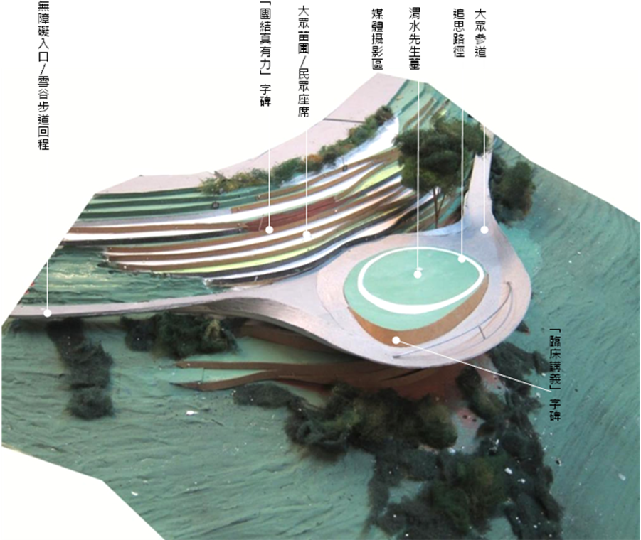
渭水之丘周邊相關景觀工程圖
說明：有大地工程的堅毅陽剛，態勢又柔軟無比，與渭水先生柔性抗爭的精神一致。

綜上，宜蘭縣政府及家屬支持蔣渭水先生墓園移靈，選定在其出生地，一個俯看故鄉山水太平洋的地點，興建「渭水之丘」及「雪谷步道」景觀工程，宜蘭縣政府對於移靈計畫允宜積極推動。

蔣渭水先生的生平事蹟已為社會各界共同認同、肯定與推崇，因此對於移靈計畫，行政院允宜共襄盛舉，促成美事。

80多年來各界對蔣渭水先生不同階段的歷史追念紀要：
日期（民國） | 說明
20.8.8 | 臺灣新民報刊登蔣渭水逝世消息，林獻堂、楊肇嘉、蔡培火、羅萬俥、邱明山等昔日戰友撰文哀悼。
20.8.13 | 日人經營的新高新報讚譽蔣渭水為「臺灣人之救主」，此文由臺灣人黃師樵主筆，在日據時代能同時贏得壓迫者與被壓迫者尊敬的，蔣渭水實為第一人。
20.8.29 | 臺灣新民報全程詳細報導蔣渭水的大眾葬，「臺灣空前的葬式」。
35 | 一、戰後初次舉行紀念「精神不死」的抗日先烈蔣渭水紀念會，講台上懸掛他所催生、創建及領導的臺灣民眾黨黨旗，「3顆星」代表黨的三大綱領。  二、蔣渭水逝世15週年，政府接收臺灣以後的「民報」於隔天8月6日的相關紀念報導。
36.5 | 國民政府在228事件後的第3個月，由行政院長張群致贈「志慮忠貞」匾，以撫慰臺灣受傷的民心。
39.8 | 一、38年政府撤退來臺，蔣中正總統為了安慰228事件後受傷的臺灣民心，由國民政府為蔣渭水舉辦了空前的20週年逝世紀念，當時黨政要員雲集，蔣中正總統親手筆書「民族正氣」匾。  二、當時的臺北市長吳三連發表感言，自稱其學生時代，蔣渭水的偉大精神「對我影響至深，啟示至多」。
65.8.6 | 臺灣研究基金會創辦人黃煌雄為紀念蔣渭水逝世45週年，於新生報發表「台灣先知先覺者-蔣渭水先生」。另於當年撰寫出版全世界第一本「蔣渭水傳」。
67 | 蔣渭水的出生地宜蘭縣議會，經由徐友勝議員提案通過決議，要求於每年8月5日擴大舉行蔣渭水逝世紀念會。
68.8 | 臺灣研究基金會創辦人黃煌雄為追念蔣渭水逝世48週年，發起沿宜蘭渭水路排滿花圈，並舉辦演講會，政府有關單位卻搜查黃煌雄家宅，沒收出版物宣傳品，故發表「大家來紀念蔣渭水先生：悲憤的抗議-我們沒有向蔣渭水先生致送花圈表示追念的權利嗎？」乙文。
70.10.5 | 立法委員黃煌雄為紀念蔣渭水先生逝世50週年，於立法院總質詢發表「為台灣近代民族運動見證」質詢稿。
72.8.5 | 立法委員黃煌雄於立法院書面質詢，促請政府儘速整修蔣渭水先生之墓。
81 | 前衛出版社出版「蔣渭水傳：台灣的先知先覺者」，作者黃煌雄。
90.8.5 | 蔣渭水逝世70週年紀念，由臺灣研究基金會、國史館、行政院文化建設委員會主辦，臺大醫學院、中國時報、義美食品公司等單位合辦。陳水扁總統親自參加，並特別題詞「台灣精神」，這是國家元首第1次參加蔣渭水紀念會。
94.12 | 馬英九市長主政下的臺北市文化局出版大眾葬紀錄片，片中記錄蔣渭水兒時故居、家族照與病床臨終照，8月5日的移靈火葬、23日出殯的大眾葬喪儀等，歷史意義彌足珍貴。
95.6.14 | 為紀念臺灣日治時期出身宜蘭的抗日領袖蔣渭水，臺灣首條橫跨東西部的北宜高速公路（國道五號），行政院命名為「蔣渭水高速公路」。
95.8 | 一、臺灣研究基金會主辦的蔣渭水逝世75週年紀念會，邀請副總統呂秀蓮、行政院長蘇貞昌、臺北市長兼國民黨主席馬英九共同出席，這是蔣渭水逝世以後，臺灣兩大政黨-民進黨和國民黨的代表性人物，第1次同時出席紀念蔣渭水紀念會。  二、臺北市政府將大同區錦西街錦西公園改名為蔣渭水紀念公園。  三、臺灣研究基金會出版「蔣渭水紀念文集」。  四、宜蘭縣政府決定以蔣渭水的號「雪谷」為名，在縣史館外的綠地廣場成立「雪谷紀念園區」。
96.7.9 | 臺灣研究基金會為紀念臺灣民眾黨創立80週年，舉辦「歷史與政治的對話」座談會，邀請馬英九與謝長廷兩位總統候選人公開對話。
97.9.27 | 馬英九總統出席「第1屆蔣渭水學術研討會」，致詞表達對蔣渭水的追思與敬意。總統表示，以蔣渭水對臺灣民主社會啟蒙的貢獻，實應有更好的墓園，希望大家一同思考如何改進。
99.8.5 | 中央銀行發行5,000萬枚面額10元的「蔣渭水先生紀念流通幣」，用以紀念其影響臺灣民主與文化運動。這是政府首次以民間人士為背景發行的紀念幣。
99.8.22 | 馬英九總統在新一期治國週記中引用蔣渭水名言「同胞須團結，團結真有力」，該付對聯還高掛於他的辦公室門口，呼籲朝野政黨團結，共為臺灣奮鬥。
99.9.10~12 | 臺灣「音樂時代劇場」於國家戲劇院發表以蔣渭水一生為藍本的音樂劇「渭水春風」。
99.10.17 | 舉辦「第2屆蔣渭水學術研討會」。
100.8.5 | 馬英九總統出席蔣渭水先生逝世80週年紀念會並致詞，前行政院長唐飛及前司法院長頼英照也出席與會，現場播放約12分鐘長之3D虛擬實境紀錄片：台灣孫中山-蔣渭水。
100.10.16 | 為紀念民主運動先行者蔣渭水逝世80週年，國立傳統藝術中心戲劇館命名為「蔣渭水演藝廳」。馬英九總統親臨參加，並為「蔣渭水演藝廳」揭牌。
100.10.17 | 蔣渭水先生創立「臺灣文化協會」90週年紀念日，馬英九總統上午特地前往蔣渭水紀念公園參加「蔣渭水紀念銅像」揭幕典禮。
101.10.3 | CNEX「青春有為」紀錄片影展於當晚7時，於信義誠品舉行「總督府風暴-『臺灣第一反』蔣渭水」的世界首映典禮。

在台灣近代民族運動史上最具影響力，最令日治當局寢食難安，最能喚醒沉寂的民族與社會良知，最能確立台灣人尊嚴與體現台灣精神，逝世後被台灣人尊稱為「政治社會運動第一指導者」、「台灣人之救主」的蔣渭水，逝世迄今已80多年。在這80多年來，在歷史的滄桑變化中，台灣社會對待蔣渭水，歷經幾個不同階段的發展。

20年8月，當蔣渭水病逝後，他的老戰友及支持愛戴他的台灣同胞，為他舉辦了一個日治時代台灣人之中空前的「大眾葬」。此後，蔣渭水在自己出生的土地上，幾乎無聲了20年。

隨著大陸情勢逆轉，國民黨政府退守台灣，為了爭取民心，並撫慰因228事件受傷的台灣人民，蔣中正總統於39年3月1日重行視事，5個月後，即8月5日便為蔣渭水舉辦逝世20週年紀念會，並且贈匾「民族正氣」，當時參與紀念會的黨國元老及各界人士多達2千餘人，乃當時一大盛事。之後，蔣渭水又再經過20幾年的沉寂。

65年，黃煌雄出版全世界第一本蔣渭水傳，其後多年，結合黨外民主人士，以文章或以座談會方式，來表達對蔣渭水的追念，使「蔣渭水」又得以「復活」。

又復20餘年，89年台灣經歷首次政黨輪替，90年陳水扁總統參加蔣渭水先生逝世70週年紀念會，並且題詞「台灣精神」，這是歷史上第1位以總統身分親自參與的紀錄。

95年的蔣渭水先生逝世75週年紀念會，邀請了包括當時的副總統呂秀蓮、行政院長蘇貞昌及臺北市長兼國民黨主席馬英九等一同追思，這也是歷史上第1次包括臺灣主要政黨的代表性人物同時參加。

96年，馬英九、謝長廷分別被國民黨與民進黨提名為總統候選人，在臺灣民眾黨創立80週年之際，他們兩位首次以總統候選人身分在蔣渭水身影下對話，將追念蔣渭水的活動推進到最高層次。100年8月5日，馬英九更以總統身分親自出席蔣渭水先生逝世80週年紀念會並致詞。

近年來，台北市在馬英九市長任內，成立了全國第1座「蔣渭水紀念公園」；宜蘭縣在呂國華縣長任內，將宜蘭縣的政治心臟地帶劃設了「雪谷園區」；而在蘇貞昌擔任行政院長期間，將國道五號公路定名為「蔣渭水高速公路」；97年馬英九就任總統後，中央銀行更史無前例地發行蔣渭水流通紀念幣；99年的「渭水春風」音樂劇及101年的「總督府風暴-『臺灣第一反』蔣渭水」紀錄影片，則將追念蔣渭水的相關活動從政治跨向文化領域。

綜上，經過長期的不公與冷落後，蔣渭水先生的一生行誼，從以上種種從民間到官方，從地方到中央、從政治到文化的紀念活動，終為社會各界與朝野政黨所共同尊敬。馬英九總統更於97年9月27日出席「第1屆蔣渭水研究學術研討會」時表示，以蔣渭水對臺灣民主社會啟蒙的貢獻，實應有更好的墓園，希望大家一同思考如何改進。因此對於移靈計畫，行政院允宜共襄盛舉，促成美事。

鑒於內政部、文化部、農委會等與宜蘭縣政府就有關蔣渭水移靈事宜，容有協調整合之空間，行政院允宜責成相關部會以積極的態度，研擬協助方案，全力督促玉成。

本案係為使民眾能認識「臺灣人之救主」、「政治社會運動第一指導者」-蔣渭水先生之精神，由宜蘭縣政府協調其家屬將蔣渭水先生遷葬至櫻花陵園，並規劃專區興建渭水之丘、雪谷步道、登山休憩所及小礁溪道路改善等工程以資紀念，惟涉及水土保持、植栽、產業道路、軟體創意及遷葬等事務，目前遭遇問題及亟待協調解決事項如下：

宜蘭縣政府表示，興建渭水之丘景觀工程經費達1億1,770萬元，櫻花陵園整體工程興建之初，縣府已借貸8億元，該府財政拮据，倘再負擔興建工程經費實屬沉重，該府盼望中央能全額補助負擔。

蔣渭水先生移靈遷葬渭水之丘後，原產業道路恐不敷使用，道路亟需拓寬修建，相關經費盼望中央亦能全額補助負擔。

文化部、內政部、農委會等相關部會意見：

文化部：

蔣渭水先生領導臺灣文化協會，透過文化自覺喚醒民族意識，為臺灣民主、本土運動奠定基礎，其時代意義及啟蒙精神為臺灣現代史上值得珍惜的一頁。

建議考量家屬建議，墓園之規劃應雋永超然，不受流行影響，以回應自然環境，呈現歷史地位，同時與眾生平等的氣度。

內政部：

查91年7月17日公布施行之殯葬管理條例（下稱殯葬條例）第10條第1項規定，對於教育、文化、藝術有重大貢獻者，於其死亡後，經其出生地鄉（鎮、市、區）滿20歲之居民二分之一以上之同意，並經殯葬設施審議委員會審議通過者，得於該鄉（鎮、市、區）內適當地點設公共性之紀念墓園；嗣因紀念墓園須經其出生地鄉（鎮、市、區）滿20歲之居民二分之一以上之同意乙節窒礙難行，爰該部推動修法已刪除上開條文。惟主管機關仍得於已設置之公墓內，規劃專區作為紀念墓園，以資紀念。

次查101年7月1日修正施行之殯葬條例第3條第2項第2款規定，有關縣（市）立殯葬設施之設置、經營及管理，為縣（市）主管機關之權責。本案究其性質乃縣府依權責就轄內殯葬設施之經營、管理及設置所為之計畫，該部予以尊重，惟補助特定個人紀念墓園，非屬該部年度預算執行項目，爰請宜蘭縣政府評估本計畫必要性、急迫性及相關財務規劃，自行籌措財源興建。

本案屬地方自治事項，宜蘭縣政府得依權責自行規劃辦理，惟所附資料未進一步提供遷葬相關規劃，該部就規劃遷葬應注意事項說明如下：

骨灰或起掘之骨骸，除殯葬條例另有規定外，應存放於骨灰（骸）存放設施或火化處理。

骨灰得擇於公墓內採行骨灰葬，惟每一骨灰盒罐用地面積不得超過0.36平方公尺。且應以平面式為之，但以公共藝術之造型設計，經直轄市、縣（市）主管機關核准者，不在此限。

骨灰經骨灰再處理設備處理，得擇以樹葬、骨灰拋灑或植存。

農委會：

「渭水之丘」墓園興建腹地現有植栽應妥善移植，考量位處衝風地帶，不適宜種植太平山櫻等櫻樹，建議可栽植流蘇、九芎、大頭茶等耐風樹種，得由該會林務局羅東林區管理處協助栽植；相關事宜請宜蘭縣政府洽該處討論。

有關請該會林務局補助3,500萬元建設「雪谷步道」部分，該局步道相關預算年編列僅8,500萬元，須維護全臺灣152條步道路線，且未有補助地方政府之項目預算，但該局可派步道小組協助縣府勘查步道路線，提供設置步道之相關經驗。

案內所提小礁溪道路改善部分，因依財政收支劃分法及地方制度法，農路改善與維護屬地方政府辦理事項，自90年度起為配合中央補助制度之改進，改由行政院以一般性補助款統籌分配給直轄市、縣（市）政府執行。另該會為配合振興經濟擴大公共建設，於98~100年特別預算曾編列80.5億元協助地方政府辦理，因該計畫為特別預算且屬1次性專案計畫，故特別預算結束後，101年起農路維護已回歸地方政府辦理，因此目前並無編列相關經費可協助。

綜上，鑒於內政部、文化部、農委會等與宜蘭縣政府就有關蔣渭水移靈事宜，容有協調整合之空間，行政院允宜責成相關部會以積極的態度，研擬協助方案，全力督促玉成。

調查委員：黃煌雄

蔣渭水傳-臺灣的孫中山，監察委員黃煌雄著‧全球第一本蔣渭水傳記，時報文化出版企業股份有限公司2006年3月20日出版。

